COMITÉ TÉCNICO AMATEUR MASCULINO:
(Informe Mensual – Diciembre 2014)

COMPETICIONES Y RESULTADOS DEPORTIVOS DICIEMBRE 2014

NO SE HAN DISPUTADO NINGUNA COMPETICIÓN OFICIAL EN EL MES DE DICIEMBRE DE 2014

RANKINGS
- ACTUALIZACIÓN RANKING NACIONAL ABSOLUTO
Semanas: 48, 49, 50, 51 Y 52 / 2014
ORGANIZACIÓN CAMPEONATOS Y CONCENTRACIONES
- ORGANIZACIÓN Y CONVOCATORIA CONCENTRACIÓN FIN DE AÑO – C.G. ESCORPIÓN.
PRETEMPORADA 2015.

ORGANIZACIÓN CONCENTRACIÓN FIN DE AÑO
PROGRAMA Y PLANNING DE TRABAJO
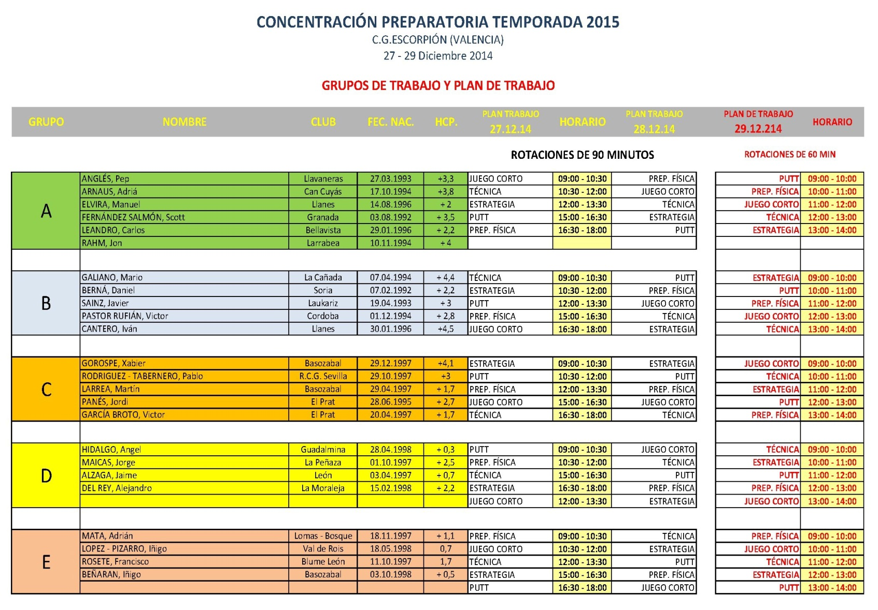

VISITAS CENTRO DE EXCELENCIA MES DE DICIEMBRE

- ADRIÁN MATA – 1 Y 2 DE DICIEMBRE
- JORGE MAICAS – 3 Y 4 DE DICIEMBRE
- VICTOR PASTOR – 15 Y 16 DE DICIEMBRE

CIRCULARES
NO SE HAN PUBLICADO CIRCULARES DURENTE EL MES DE DICIEMBRE DE 2014

